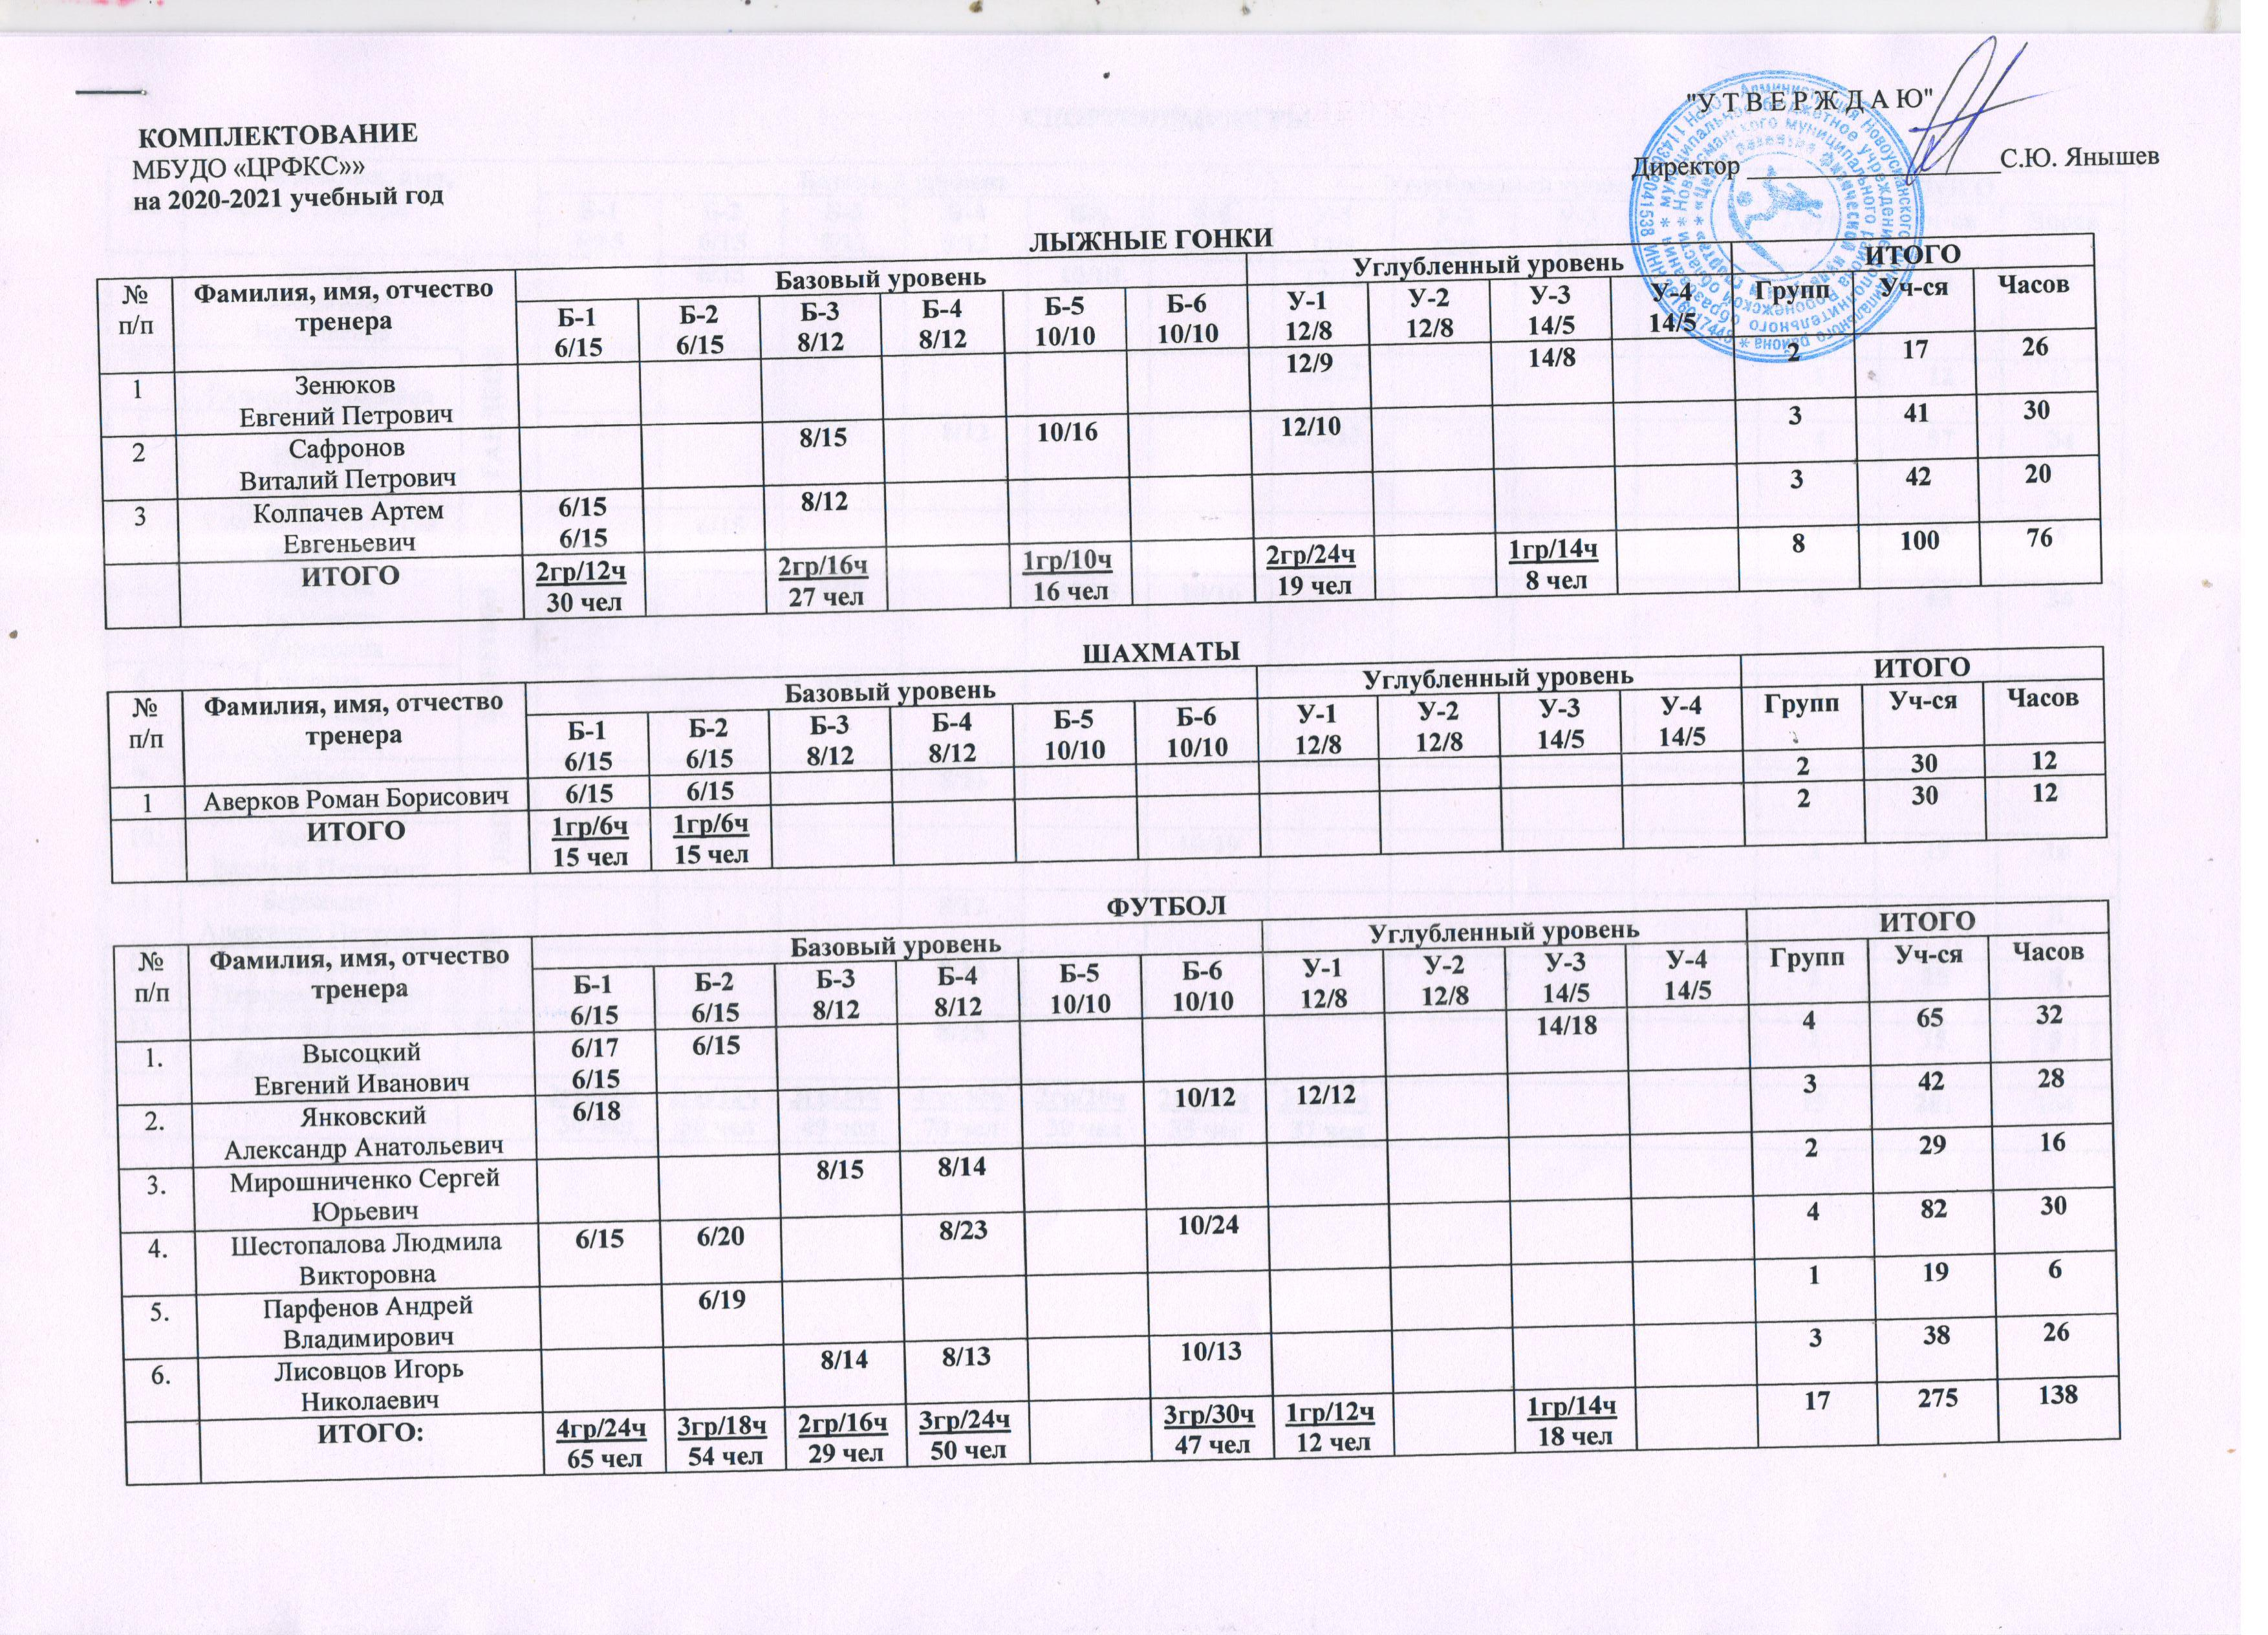
КОМПЛЕКТОВАНИЕ "У Т В Е Р Ж Д А Ю"
МБУДО «ЦРФКС»»
на 2020-2021 учебный год Директор ___________________С.Ю. Янышев

ЛЫЖНЫЕ ГОНКИ
№ п/п | Фамилия, имя, отчество тренера | Базовый уровень |  |  |  |  |  | Углубленный уровень |  |  |  | ИТОГО
№ п/п | Фамилия, имя, отчество тренера | Б-1  6/15 | Б-2  6/15 | Б-3  8/12 | Б-4  8/12 | Б-5  10/10 | Б-6  10/10 | У-1  12/8 | У-2  12/8 | У-3  14/5 | У-4  14/5 | Групп | Уч-ся | Часов
1 | Зенюков  Евгений Петрович |  |  |  |  |  |  | 12/9 |  | 14/8 |  | 2 | 17 | 26
2 | Сафронов  Виталий Петрович |  |  | 8/15 |  | 10/16 |  | 12/10 |  |  |  | 3 | 41 | 30
3 | Колпачев Артем Евгеньевич | 6/15  6/15 |  | 8/12 |  |  |  |  |  |  |  | 3 | 42 | 20
 | ИТОГО | 2гр/12ч  30 чел |  | 2гр/16ч  27 чел |  | 1гр/10ч  16 чел |  | 2гр/24ч  19 чел |  | 1гр/14ч  8 чел |  | 8 | 100 | 76

ШАХМАТЫ
№ п/п | Фамилия, имя, отчество тренера | Базовый уровень |  |  |  |  |  | Углубленный уровень |  |  |  | ИТОГО
№ п/п | Фамилия, имя, отчество тренера | Б-1  6/15 | Б-2  6/15 | Б-3  8/12 | Б-4  8/12 | Б-5  10/10 | Б-6  10/10 | У-1  12/8 | У-2  12/8 | У-3  14/5 | У-4  14/5 | Групп | Уч-ся | Часов
1 | Аверков Роман Борисович | 6/15 | 6/15 |  |  |  |  |  |  |  |  | 2 | 30 | 12
 | ИТОГО | 1гр/6ч  15 чел | 1гр/6ч  15 чел |  |  |  |  |  |  |  |  | 2 | 30 | 12

ФУТБОЛ
№ п/п | Фамилия, имя, отчество тренера | Базовый уровень |  |  |  |  |  | Углубленный уровень |  |  |  | ИТОГО
№ п/п | Фамилия, имя, отчество тренера | Б-1  6/15 | Б-2  6/15 | Б-3  8/12 | Б-4  8/12 | Б-5  10/10 | Б-6  10/10 | У-1  12/8 | У-2  12/8 | У-3  14/5 | У-4  14/5 | Групп | Уч-ся | Часов
1. | Высоцкий  Евгений Иванович | 6/17  6/15 | 6/15 |  |  |  |  |  |  | 14/18 |  | 4 | 65 | 32
2. | Янковский  Александр Анатольевич | 6/18 |  |  |  |  | 10/12 | 12/12 |  |  |  | 3 | 42 | 28
3. | Мирошниченко Сергей Юрьевич |  |  | 8/15 | 8/14 |  |  |  |  |  |  | 2 | 29 | 16
4. | Шестопалова Людмила Викторовна | 6/15 | 6/20 |  | 8/23 |  | 10/24 |  |  |  |  | 4 | 82 | 30
5. | Парфенов Андрей Владимирович |  | 6/19 |  |  |  |  |  |  |  |  | 1 | 19 | 6
6. | Лисовцов Игорь Николаевич |  |  | 8/14 | 8/13 |  | 10/13 |  |  |  |  | 3 | 38 | 26
 | ИТОГО: | 4гр/24ч  65 чел | 3гр/18ч  54 чел | 2гр/16ч  29 чел | 3гр/24ч  50 чел |  | 3гр/30ч  47 чел | 1гр/12ч  12 чел |  | 1гр/14ч  18 чел |  | 17 | 275 | 138

СПОРТИВНЫЕ ИГРЫ

№ п/п | Фамилия, имя,  отчество тренера |  | Базовый уровень |  |  |  |  |  | Углубленный уровень |  |  |  |  | ИТОГО
№ п/п |  |  | Б-1  6/15 | Б-2  6/15 | Б-3  8/12 | Б-4  8/12 | Б-5  10/10 | Б-6  10/10 | У-1  12/8 | У-2  12/8 | У-3  14/5 | У-4  14/5 | Групп |  | Уч-ся | Часов
1. | Люкова  Людмила Николаевна | ГАНДБОЛ |  | 6/15 |  |  | 10/15 |  | 12/12 |  |  |  | 3 |  | 42 | 28
2. | Лукина  Галина Викторовна | ГАНДБОЛ |  |  |  |  |  |  | 12/12 |  |  |  | 1 |  | 12 | 12
3. | Куликов  Николай Александрович | ГАНДБОЛ | 6/15 |  | 8/17 | 8/12 |  |  | 12/13 |  |  |  | 4 |  | 57 | 34
4. | Светличная Наталья Ивановна | ГАНДБОЛ |  | 6/15 |  |  |  |  |  |  |  |  | 1 |  | 15 | 6
5. | Ребриева  Анастасия Поладовна | БАСКЕТБОЛ | 6/15 |  | 8/17 |  | 10/15 | 10/16 |  |  |  |  | 4 |  | 63 | 34
6. | Черных  Александр  Сергеевич | БАСКЕТБОЛ |  |  | 8/15 |  |  |  |  |  |  |  | 1 |  | 15 | 8
9. | Букреев  Алексей Валериевич | лапта |  |  |  | 8/16 |  |  |  |  |  |  | 1 |  | 16 | 8
10. | Филатов  Василий Павлович | лапта |  |  |  |  |  | 10/19 |  |  |  |  | 1 |  | 19 | 10
11. | Барбашин  Александр Петрович | В/Б |  |  |  | 8/12 |  |  |  |  |  |  | 1 |  | 12 | 8
12. | Фёдорова  Наталия Ивановна | В/Б |  |  |  | 8/15 |  |  |  |  |  |  | 1 |  | 15 | 8
13. | Демурчев Гераклит Христофорович | Н/Т |  |  |  | 8/15 |  |  |  |  |  |  | 1 |  | 15 | 8
 | ИТОГО: |  | 2гр/12ч  30 чел | 2гр/12ч  30 чел | 3гр/24ч  49 чел | 4гр/40ч  70 чел | 2гр/20ч  30 чел | 2гр/20ч  35 чел | 3гр/36ч  37 чел |  |  |  | 19 |  | 281 | 164

ЕДИНОБОРСТВА
№ п/п | Фамилия, имя,  отчество тренера |  | Базовый уровень |  |  |  |  |  | Углубленный уровень |  |  |  |  | ИТОГО
№ п/п |  |  | Б-1  6/15 | Б-2  6/15 | Б-3  8/12 | Б-4  8/12 | Б-5  10/10 | Б-6  10/10 | У-1  12/8 | У-2  12/8 | У-3  14/5 |  | У-4  14/5 | Групп | Уч-ся | Часов
1. | Боев  Василий  Митрофанович | ДЗЮДО |  | 6/15 |  |  | 10/14 |  |  | 12/9 |  |  |  | 3 | 38 | 28
2. | Черенков Руслан Олегович | ТХЭКВОНДО |  |  | 8/15 |  |  |  |  |  |  |  |  | 1 | 15 | 8
3. | Игуменова Светлана Юрьевна | ТХЭКВОНДО | 6/15 |  |  |  |  |  |  |  |  |  |  | 1 | 15 | 6
3. | Терешков Иван Валерьевич | КИКБ |  |  |  |  | 10/12 |  |  |  |  |  |  | 1 | 12 | 10
 | ИТОГО |  | 1гр/6ч  15 чел | 1гр/6ч  15 чел | 1гр/8ч  15 чел |  | 2гр/20ч  26 чел |  |  | 1гр/12ч  9 чел |  |  |  | 6 | 80 | 52

ХУДОЖЕСТВЕННАЯ ГИМНАСТИКА, СПОРТИВНАЯ АКРОБАТИКА
№ п/п | Фамилия, имя, отчество тренера |  | Базовый уровень |  |  |  |  |  | Углубленный уровень |  |  |  | ИТОГО
№ п/п |  |  | Б-1  6/15 | Б-2  6/15 | Б-3  8/12 | Б-4  8/12 | Б-5  10/10 | Б-6  10/10 | У-1  12/8 | У-2  12/8 | У-3  14/5 | У-4  14/5 | Групп | Уч-ся | Часов
1 | Сергеева Александра Александровна | Х/Г |  | 6/15 |  |  |  |  |  |  |  |  | 1 | 15 | 6
2 | Батраков Сергей Александрович | С/А |  | 6/17 |  |  |  |  |  |  |  |  | 1 | 17 | 6
 | ИТОГО |  |  | 2гр/12ч  32 чел |  |  |  |  |  |  |  |  | 2 | 32 | 12

 |  | Базовый уровень |  |  |  |  |  | Углубленный уровень |  |  |  |  | ИТОГО
 |  | Б-1  6/15 | Б-2  6/15 | Б-3  8/12 | Б-4  8/12 | Б-5  10/10 | Б-6  10/10 | У-1  12/8 | У-2  12/8 | У-3  14/5 | У-4  14/5 | Групп |  | Уч-ся | Часов
 | ИТОГО: групп/часов  человек | 10гр/60ч  155 чел | 9гр/54ч.  146 чел | 8гр/64ч.  120 чел | 8гр/64ч.  120 чел | 5гр/50ч.  72 чел | 5гр/50ч  82 чел | 6гр/72ч.  68 чел | 1гр/12ч.  9 чел | 2гр/28ч.  26 чел | - | 54 |  | 798 | 454
 | ВАКАНСИЯ: |  |  |  |  |  |  |  |  |  |  |  |  |  | 44

Зам. директора по УВР Харченко Е.М.

Сокращенное наименование группы | Полное наименование группы | Количество часов обучения в неделю | наполняемость в группе  (человек)
Сокращенное наименование группы | Полное наименование группы | Количество часов обучения в неделю | min | max
Б - 1 г.об. | Базовый уровень 1-го года обучения | 6 | 15 | 25
Б - 2 г.об. | Базовый уровень 2-го года обучения | 6 | 15 | 25
Б - 3 г.об. | Базовый уровень 3-го года обучения | 8 | 12 | 20
Б - 4 г.об. | Базовый уровень 4-го года обучения | 8 | 12 | 20
Б - 5 г.об. | Базовый уровень 5-го года обучения | 10 | 10 | 15
Б - 6 г.об. | Базовый уровень 6-го года обучения | 10 | 10 | 15
У - 1 г.об. | Углубленный уровень 1-го года обучения | 12 | 8 | 12
У – 2 г.об. | Углубленный уровень 2-го года обучения | 12 | 8 | 12
У - 3 г.об.* | Углубленный уровень 3-го года обучения | 14 | 5 | 10
У – 4 г.об.* | Углубленный уровень 4-го года обучения | 14 | 5 | 10

